Protokół
z IV spotkania konsultacyjnego dotyczącego opracowania planu zadań ochronnych
dla obszaru Natura 2000 Dębówka nad Uszewką PLH120066

Dnia 3 grudnia 2019 w Gminnej Bibliotece Publicznej w Szczurowej (Rynek 4) odbyło się IV spotkanie konsultacyjne dotyczące opracowania planu zadań ochronnych dla obszaru Natura 2000 Dębówka nad Uszewką PLH120066. Plan zadań ochronnych dla ww. obszaru Natura 2000 przygotowywany jest w ramach projektu POIS.02.04.00-00-0193/16 pn.: „Opracowanie planów zadań ochronnych dla obszarów Natura 2000 (PZO BIS)” współfinansowanego przez Unię Europejską ze środków Europejskiego Funduszu Rozwoju Regionalnego. Organizatorem spotkania była Regionalna Dyrekcja Ochrony Środowiska w Krakowie.
Cel spotkania:
Celem spotkania było zaprezentowanie projektu zarządzenia w sprawie ustanowienia planu zadań ochronnych dla obszaru Dębówka nad Uszewką PLH120066 oraz dyskusja nad zapisami działań ochronnych oraz propozycjami zapisów wskazań do dokumentów planistycznych.
Prowadzący:
- Dagmara Klimczak - koordynator planu zadań ochronnych (Regionalna Dyrekcja Ochrony Środowiska w Krakowie).
- Prof. dr hab. Małgorzata Grodzińska-Jurczak – moderator spotkania (Instytut Nauk o Środowisku UJ)

Uczestnicy spotkania:
Osoby zainteresowane pracą nad planem zadań ochronnych dla obszaru Natura 2000 Dębówka nad Uszewką PLH120066, członkowie Zespołu Lokalnej Współpracy - zgodnie z listą obecności, w tym: przedstawiciele RDOŚ w Krakowie, Małopolskiego Ośrodka Doradztwa Rolnego, Urzędu Gminy Szczurowa, PGW Wody Polskie (Nadzór Wodny Brzesko) oraz sołtys wsi Jadowniki Mokre.
Program spotkania:
- Przedstawienie proponowanych zapisów do planu zadań ochronnych;
- Część dyskusyjna (ustalenie działań ochronnych i propozycji zapisów do dokumentów planistycznych).
Przebieg spotkania:
Po przywitaniu uczestników przez Moderatora spotkania, głos zabrała koordynator PZO. Zaznaczyła, że spotkanie, a także projekt planu zadań ochronnych są zakończeniem serii spotkań konsultacyjnych, w skład których wchodziła sesja terenowa, która miała na celu zapoznanie członków Zespołu Lokalnej Współpracy z obszarami występowania chronionych gatunków i siedlisk przyrodniczych. Podczas krótkiej prezentacji zarysował przedstawiony konieczny zakres prac w ramach procedury uchwalania planu zadań ochronnych. Dotychczas zawiązano Zespół Lokalnej Współpracy oraz sporządzono projekt zarządzania wraz z dokumentacją. Kolejnymi etapami będą: obligatoryjne konsultacje merytoryczne z Generalną Dyrekcją Ochrony Środowiska - a następnie wyłożenie projektu zarządzenia do publicznej wiadomości na okres 21 dni, uzgodnienie z wojewodą oraz podpisanie zarządzania.
Następnie koordynator PZO zapoznała uczestników spotkania ze strukturą dokumentu. Wyjaśniła, iż załącznik dotyczący opisu granic obszaru jest obowiązkowo wykonany w postaci tabeli ze współrzędnymi geograficznymi punktów załamania granicy, przez co staje się on zrozumiały jedynie po wyświetleniu tych danych w oprogramowaniu GIS (geoinformatycznym). Obecnie do dyspozycji uczestników jest jedynie mapa miejsc realizacji działań ochronnych, tym niemniej planowane jest przygotowanie mapy przeglądowej przedmiotów ochrony wraz z lokalizacją konkretnych numerów stanowisk.
Więcej czasu poświęcono na omówienie załącznika z wykazem istniejących i potencjalnych zagrożeń dla gatunków i siedlisk stanowiących przedmiot ochrony PLH120066 Dębówka nad Uszewką. Koordynator PZO zwróciła uwagę, iż poszczególne rodzaje zagrożeń przypisane są poszczególnym płatom siedlisk bądź poszczególnym stanowiskom. Tak jest np. w przypadku zmiany sposobu uprawy (na pola uprawne) na terenie zmiennowilgotnych łąk trzęślicowych – dla niektórych płatów zagrożenie to określono jako istniejące, dla innych – jedynie jako potencjalne. Podobna sytuacja dotyczy innego zidentyfikowanego zagrożenia - zarastania łąk obcymi gatunkami inwazyjnymi, takimi jak nawłoć kanadyjska czy nawłoć późna. Miejscowym zagrożeniem istniejącym jest też niewielki udział przymiotna białego w obrębie wybranych płatów zmiennowilgotnych łąk trzęślicowych, gdyż wpływa on na obniżenie oceny siedliska.
Pozostałe, wskazane zagrożenia mają charakter zagrożeń potencjalnych. Są nimi zaniechanie bądź brak koszenia i ryzyko przekształcania się łąk w zbiorowiska szuwarowe bądź zaroślowe lub wkroczenie poszczególnych gatunków ekspansywnych i/lub inwazyjnych. Niekiedy czynnikiem tych przekształceń jest działalność bobra europejskiego (podtopienia łąk wpływają na brak możliwości ich koszenia oraz na ekspansję gatunków szuwarowych). Zagrożenia potencjalne, analogiczne do tych, które dotyczą zmiennowilgotnych łąk trzęślicowych, określono także dla łąk selernicowych (nowego, w stosunku do standardowego formularza danych, siedliska zinwentaryzowanego w toku przygotowywania planu zadań ochronnych) oraz dla dwóch gatunków motyli – czerwończyka nieparka oraz modraszka nausitousa.
Kolejny załącznik do PZO określa cele zadań ochronnych możliwe do zrealizowania w ciągu 10 lat. W przypadku łąk zmiennowilgotnych jest nim utrzymanie powierzchni łąk oraz utrzymanie oceny U1 dla parametru „specyficzna struktura i funkcje”. Podobne cele wyznaczono dla łąk selernicowych, ale w przypadku parametru „gatunki ekspansywne roślin zielnych” konieczne było ustanowienie celu „utrzymanie oceny U2” (interpretowanej jako „stan zły”). Przyczyną jest duży udział śmiałka darniowego w obrębie płatów tych łąk. Wreszcie, w odniesieniu do chronionych motyli, celem jest utrzymanie siedlisk, a także poprawa parametru „perspektywy ochrony” z U1 na FV.
Bardziej rozbudowany charakter ma załącznik precyzujący działania ochronne. Zastosowano tam wspólne zapisy dla chronionych siedlisk i gatunków, natomiast precyzowano obszary wdrażania poszczególnych działań (płaty siedlisk) oraz podmioty odpowiedzialne. W pierwszej sekcji załącznika zaproponowano dwa działania obligatoryjne. Pierwszym jest obowiązek utrzymania siedlisk w postaci zakazu zabudowy, zaorywania, zalesiania czy nawożenia, który spoczywałby na właścicielach gruntów z poszczególnymi płatami siedlisk. Drugi zapis sugeruje wprowadzenie użytkowania łąkowego w pozostałej części obszaru, czyli także poza zasięgiem płatów siedlisk stanowiących przedmiot ochrony. Przy tym punkcie koordynator PZO zastrzegła, że ze względów formalnoprawnych prawdopodobnie nie będzie on mógł zostać utrzymany w ostatecznej wersji dokumentu. Szczegółowe rozwiązania z zakresu czynnej ochrony łąk (terminy i powierzchnie kośne, kierunek koszenia od centrum łąki na zewnątrz etc.) określono w sekcji „działania fakultatywne” i wynikają one wprost z odrębnych poradników GDOŚ. Za ich realizację odpowiedzialni są właściciele i zarządcy gruntów na podstawie umów z RDOŚ bądź innych zobowiązań, wynikających np. z programów pomocowych.
Ostatnia sekcja załącznika dotyczącego działań ochronnych poświęcona jest monitoringowi przyrodniczemu. Wyszczególniono tu konieczność kontroli populacji bobra europejskiego na całym obszarze oraz jego ewentualnego negatywnego wpływu na stan siedlisk i gatunków stanowiących przedmiot ochrony obszaru. W przypadku stwierdzenia takich zależności, dopuszczono przebudowę i rozbiórkę tam oraz możliwość przeniesienia populacji na inny obszar. Koordynator PZO zastrzegła jednak, iż wyzwaniem mogłoby być znalezienie odbiorcy dla takiej populacji ze względu na stale rozrastającą się rodzimą populację tego gatunku. Nie zdecydowano się wprowadzić zapisu dotyczącego możliwości ewentualnego odstrzału bobrów, niemniej z formalnego punktu widzenia i tak jest to zabieg dopuszczalny prawem. P. D. Klimczak podkreśliła jednak, iż skuteczność takiego rozwiązania nie jest pewna, gdyż na miejsce odstrzelonej rodziny bobrów szybko pojawia się inna, jak miało to miejsce w Ciężkowicach.
Monitoring samych przedmiotów ochrony obszaru Dębówka nad Uszewką PLH120066 oparty jest na metodyce Generalnego Inspektoratu Ochrony Środowiska, co zostało odnotowane w projekcie PZO i nie wymagało szerszego komentarza. W dokumencie zawarte są współrzędne początku, środka i końca transektu, wzdłuż którego prowadzony jest taki monitoring. Na koniec koordynator PZO zauważyła, iż w przypadku omawianego obszaru nie ma konieczności formułowania zadań z zakresu „uzupełnienia stanu wiedzy o przedmiotach ochrony” ze względu na zadowalającą inwentaryzację przyrodniczą przygotowaną na potrzeby planu zadań ochronnych.
Ostatni załącznik projektu planu zadań ochronnych zawiera wskazania do dokumentów planistycznych gmin zlokalizowanych w obrębie obszaru Dębówka nad Uszewką PLH120066. W przypadku gminy Szczurowa, dokumenty te uwzględniają położenie obszaru Natura 2000, zaś przeznaczenie poszczególnych terenów w jego granicach (tereny rolnicze, tereny zieleni) nie koliduje z celami ochrony, stąd nie znaleziono potrzeby formułowania żadnych wskazań do tych dokumentów. W przypadku dokumentów dla gminy Wietrzychowice, jedynie fragmenty będące przedmiotem ich późniejszych nowelizacji odnoszą się do istnienia obszaru Natura 2000, wobec czego PZO wskazuje potrzebę zaktualizowania pod tym kątem części tekstowej oraz kartograficznej zarówno całego studium, jak i miejscowego planu zagospodarowania przestrzennego. Autorzy PZO nie zdecydowali się na wskazanie wprowadzenia do dokumentów planistycznych zapisu o zakazie podejmowania działań mogących zagrażać siedliskom bądź gatunkom chronionym w obrębie obszaru Natura 2000 – wynika on bowiem wprost z treści aktów prawnych wyższego rzędu, a dokumenty planistyczne i tak wymagają uzgodnienia z RDOŚ przed ich uchwaleniem. Wreszcie, p. D. Klimczak przypomniała, iż plan zadań ochronnych nie nanosi na gminy wymogu natychmiastowej aktualizacji dokumentów planistycznych. Jednoczenie jednak wytyczne do planów sformułowane w PZO muszą zostać uwzględnione, gdy gmina z własnej inicjatywy przystąpi do nowelizacji któregoś z dokumentów.
Część dyskusyjna spotkania rozpoczęła się od uwagi przedstawiciela PGW Wody Polskie, że skuteczna ochrona przyrody wymaga od Skarbu Państwa wykupu najcenniejszych przyrodniczo gruntów wchodzących w skład obszaru PLH120066 Dębówka nad Uszewką. Zauważył, że utrzymywanie tych gruntów w rękach prywatnych stanowi ryzyko dla przedmiotów ochrony, gdyż nowy właściciel bądź dzierżawca może nie być świadomy panujących tam restrykcji i doprowadzić do zupełnego przekształcenia siedliska, np. w postaci zaorania cennej łąki. W odpowiedzi p. D. Klimczak omówiła specyficzny charakter formy ochrony przyrody, jaką jest Natura 2000. Wykazała różnicę między takimi obszarami, a rezerwatami przyrody, w których chroniona jest cała przyroda oraz obowiązuje lista restrykcyjnych zakazów. Obszar Natura 2000 chroni z kolei wyłącznie określone siedliska i gatunki, ponadto wyłącznie na wskazanych płatach. Może na nich gospodarować człowiek pod warunkiem, że gospodarka ta nie wpływa na pogorszenie stanu siedlisk i integralności obszaru. Jej zdaniem trudno byłoby też wyselekcjonować niewielki płat, który wystarczyłby do ochrony wszystkich przedmiotów ochrony, szczególnie zaś chronionych tu motyli. Przy tej okazji p. D. Klimczak zauważyła, że zdarzają się bardzo niewielkie powierzchniowo obszary Natura 2000, na których możliwa jest skuteczna ochrona poszczególnych siedlisk czy gatunków, ale stoją za tym konkretne argumenty przyrodnicze. Na etapie wyznaczania Dębówka nad Uszewką PLH120066 uznano, że do skutecznej ochrony łąk i motyli konieczna jest większa powierzchnia obszaru.
Następnie sformułowano obawę, że świadomość zamieszkiwania w sąsiedztwie obszaru PLH120066 Dębówka nad Uszewką wciąż jest bardzo niska. Ponadto zauważono, że same metody gospodarowania łąkami mogą być nieintuicyjne dla użytkowników, gdyż logika podpowiada koszenie łąk od zewnątrz do wewnątrz tak, by nie ugniatać trawy. Z jednej strony postulowano konieczność współudziału mieszkańców w procesie ochrony, z drugiej – ponowiono propozycję wykupu gruntów, który zdaniem przedstawiciela PGW Wody Polskie nie byłby zbyt kosztowny.
Przedstawiciel RDOŚ wyraziła ubolewanie z jakości procesu konsultacyjnego, skoro pod sam jego koniec świadomość mieszkańców określana jest jako niska. Celem procesu było dotarcie do jak najszerszego grona, ale nie formułowano imiennych zaproszeń do wszystkich właścicieli gruntów. Z drugiej strony, niektóre sygnały sugerują, że stopień świadomości obszarów Natura 2000 rośnie. Do RDOŚ wykonywane są telefony z zapytaniami czym jest obszar Natura 2000, gdyż ktoś planuje kupić działkę położoną w jej granicach.
Moderator spotkania przypomniała, że przyczyną nieufności mieszkańców wobec obszarów Natura 2000 jest m.in. historia wywłaszczeń gruntów prywatnych na cele ochrony przyrody w minionych latach, szczególnie na terenach, gdzie własność prywatna jest zagadnieniem bardzo wrażliwym. Zauważyła jednak, że w porównaniu z etapem wdrażania sieci Natura 2000, świadomość mieszkańców wyraźnie wzrosła.
Przedstawiciel RDOŚ odniosła się jeszcze raz do propozycji wykupu części gruntów. Przypomniała, iż takie rozwiązanie było już raz testowane, gdy RDOŚ uzyskała projekt zewnętrzny na wykup cennych muraw kserotermicznych w województwie małopolskim. Wówczas, pomimo wstępnego zainteresowania, właściciele ostatecznie zerwali porozumienie i nie wyrazili zgody ani na sprzedaż ani na 50-letnią dzierżawę. Rodzi to problemy formalne, gdyż RDOŚ musiał wyjaśniać organowi finansującemu czemu pokaźna suma pieniędzy jest zwracana po zakończeniu projektu. Niekiedy jednak sama gmina wychodzi z propozycją oddania gruntów w dzierżawę, jak to miało już miejsce w Skawinie. Uczestnicy zgodzili się, że wynika to ze świadomości mieszkańców, ale i z komfortu finansowego gminy.
Koordynator PZO zauważyła też, że obszar Dębówka nad Uszewką PLH120066 jest już chroniony – w formie obszaru chronionego krajobrazu – i że bardzo dużym uogólnieniem jest formułowana niekiedy opinia, że „na Naturze 2000 niczego nie wolno”. Przyznała, że niekiedy sam RDOŚ ma wątpliwości czy dopuścić jakąś działalność, jak np. w przypadku zapytania jednego z użytkowników łąk o możliwość założenia plantacji borówki amerykańskiej (ostatecznie zaopiniowane negatywnie ze względu na ryzyko oprysków bądź założenia geowłókniny, które prowadzą do zniszczenia siedlisk łąkowych).
Przedstawiciel PGW Wody Polskie spytał czy RDOŚ dysponuje jakimiś narzędziami w przypadku zaskarżenia sformułowanych w PZO ograniczeń w sądzie administracyjnym. Przedstawiciel RDOŚ odpowiedziała, iż nie ma wówczas procedury, którą można by skarżyć. Inaczej sytuacja wygląda w przypadku oceny oddziaływania przedsięwzięcia na środowisko, którą RDOŚ mógłby uzgodnić negatywnie. Zmiana sposobu użytkowania terenu może kwalifikować się do uruchomienia procedury OOŚ, jednak p. D. Klimczak wyraża wątpliwość czy właściciel zdecydowałby się na nią, gdyby planował samowolę w tym zakresie. Na tę okoliczność istnieje procedura zgłoszenia szkody w środowisku, z której korzystają czasami choćby sąsiedzi chronionych gruntów. W przypadku, jeśli podmiot wskazany w PZO nie będzie utrzymywał łąk, odpowiedzialność spada na RDOŚ, który musi napisać projekt zewnętrzny na prowadzenie zabiegów z zakresu ochrony czynnej. Niestety, właściciel i tak może nie zgodzić się na zrealizowanie takich zabiegów. Uczestnicy zgodzili się, że niedofinansowanie utrzymania obszarów Natura 2000 jest dużą bolączką i że dotyczy ona także innych instytucji publicznych.
Następnie przedstawicielka UG Szczurowa zauważyła, że problemy z ochroną siedlisk wynikają z kontekstu społeczno-gospodarczego. Gospodarka kośna opłacała się, gdy na tym terenie wypasane były krowy. Obecnie istnieje tendencja do dzierżawienia gruntów będących niegdyś łąkami i pastwiskami zewnętrznym rolnikom, którzy prowadzą tu uprawę kukurydzy, o wyjątkowo korzystnym stosunku zysku do kosztów. Ponadto przypomniała, że to użytkownik, a nie właściciel gruntu, pobiera dopłaty z programów rolnośrodowiskowych.
Dalsza część dyskusji rozgrywała się między samymi uczestnikami spotkania. Przedstawicielka MODR zauważyła, że działki Wód Polskich nie znajdują się w bazie działek Skarbu Państwa, ponadto zapytała przedstawicieli PGW czemu działki położone w międzywalu są orane, pomimo ryzyka powodziowego.
Przedstawiciele PGW Wody Polskie zauważyli, iż pozostawienie tych działek wolnych od uprawy jest wyłącznie dobrą praktyką, a same Przedsiębiorstwo nie może takiej uprawy zabronić. Odbywa się ona na ryzyko rolnika. Wyłączony z uprawy jest tylko pas 3 metrów od stopy wału. Przywołano także pewne absurdy prawne, zgodnie z którymi Wody Polskie muszą dysponować zgodą na wejście na prywatny teren, nawet jeśli istnieje konieczność naprawy wału przeciwpowodziowego.
Spotkanie podsumowano spostrzeżeniem, że szczegółowe zapisy PZO mają dość techniczny charakter i trudno z nimi polemizować w tym gronie. Wobec braku uwag, część oficjalną zakończono. Rozmowy kuluarowe trwały jeszcze podczas poczęstunku.
Spotkanie przebiegło zgodnie z założeniami.

Dokumentacja fotograficzna z IV spotkania konsultacyjnego dla obszaru Natura 2000 Dębówka nad Rzeką Uszewką PLH120066, dn. 03.12.2019 r.; Szczurowa.

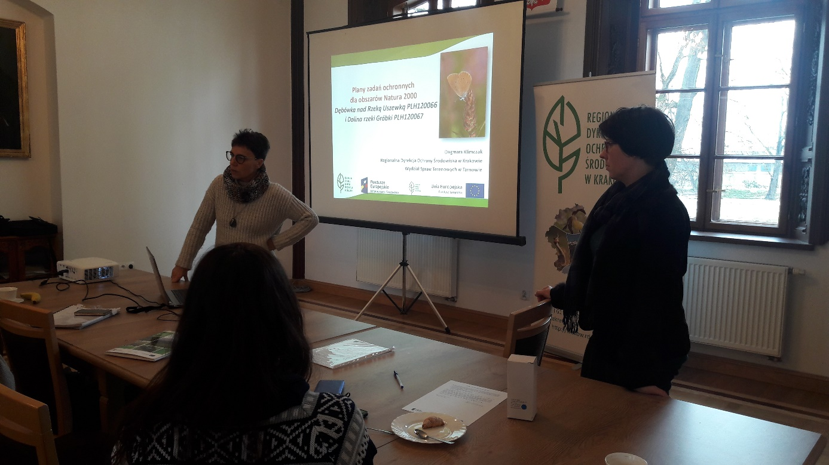
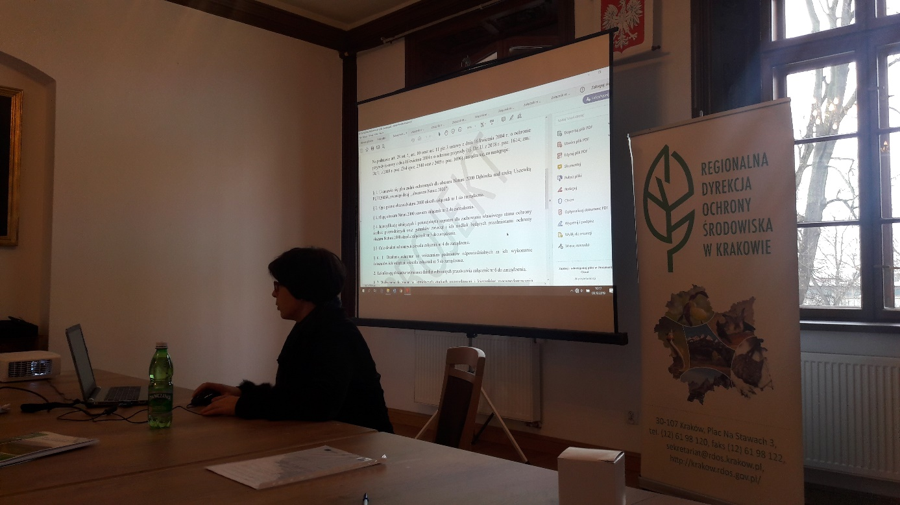
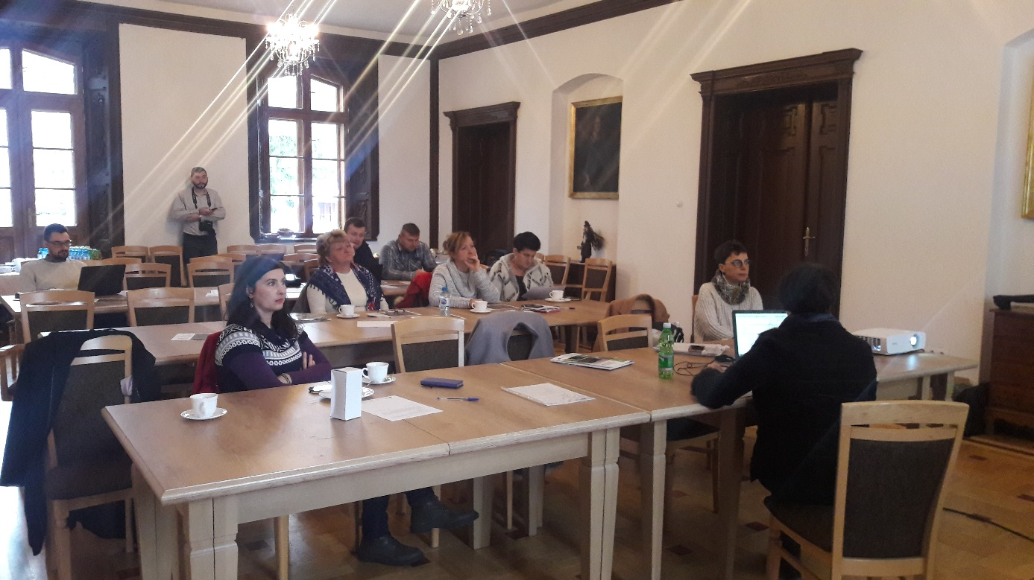
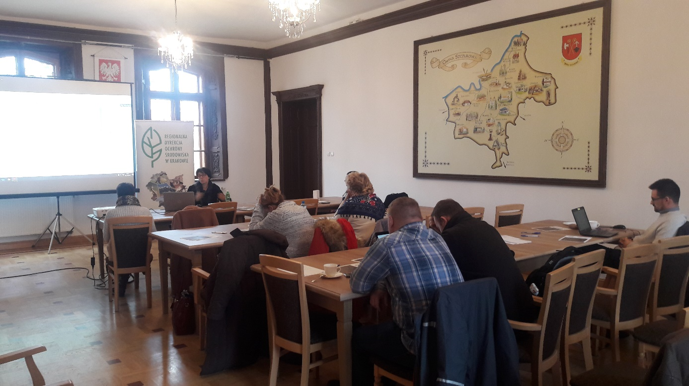

______________________________
Projekt POIS.02.04.00-00-0193/16 pn. Opracowanie planów zadań ochronnych dla obszarów Natura 2000

